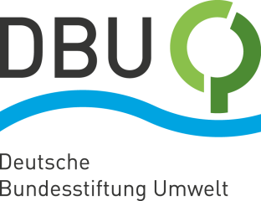
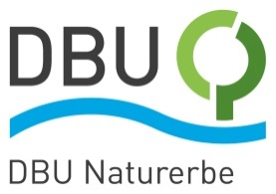
Reminder: Jahrespressekonferenz
Deutsche Bundesstiftung Umwelt
zieht am 7. Juli Bilanz
xx. xxx 2021
02. Juli 2021
Themen: DBU-Fördertätigkeit, Wald und Circular Economy

Sehr geehrte Damen und Herren, werte Kolleginnen und Kollegen,
die Deutsche Bundesstiftung Umwelt (DBU) und ihre Tochter DBU Naturerbe ziehen am Mittwoch, 7. Juli 2021, Bilanz eines durch die Corona-Pandemie geprägten Jahres 2020. Die Themen der digitalen Jahrespressekonferenz (JPK): der Wald, die Circular Economy und finanzielle Eckdaten der Stiftung.
Dazu laden wir Sie herzlich ein. Falls Sie noch nicht angemeldet sind, können Sie sich mit dem untenstehenden Link registrieren. Danach erhalten Sie automatisch einen Zugangslink zur JPK. Ab etwa 10.45 Uhr wird der Meetingraum geöffnet, um bei Bedarf technische Fragen zu klären.
Presseeinladung
Mittwoch, 7. Juli 2021, ab 11.00 Uhr als Zoom-Videokonferenz
Anmeldung mit Namen, Medium und Mail-Adresse:
https://zoom.us/meeting/register/tJwtcumorj4jHtBuaOyPmO1Np-rTqVyjWZxK
DBU und DBU Naturerbe – bundesweit mit mehr als 50.000 Hektar einer der größten privaten Waldbesitzer – werfen in der JPK ein Schlaglicht auf die Lage des Waldes inmitten der Klimakrise und notwendige Weichenstellungen. Ein Schlüssel für Klima- und Umweltschutz ist die Circular Economy – das zweite große Thema der JPK. Sie liefert spannende Einblicke in DBU-Projekte und neue Technologien. Neben DBU-Generalsekretär Alexander BONDE stehen der Leiter der Abteilung Finanzen und Verwaltung, Michael DITTRICH, der Leiter der Abteilung Umweltforschung und Naturschutz, Maximilian HEMPEL, und die fachliche Leiterin des DBU Naturerbe, Susanne BELTING, für Fragen zur Verfügung.
PS: Danke für das Verständnis, dass die Informationen der Einladung bis zum Termin mit einer Sperrfrist belegt sind.

